 | maker-2.31.11
 | 移植指南
 | 文档版本 | 01
 | 发布日期 | 2022-03-30

 | 华为技术有限公司 |  | 

版权所有 © 华为技术有限公司2022。 保留一切权利。
非经本公司书面许可，任何单位和个人不得擅自摘抄、复制本文档内容的部分或全部，并不得以任何形式传播。

商标声明
和其他华为商标均为华为技术有限公司的商标。
本文档提及的其他所有商标或注册商标，由各自的所有人拥有。

注意
您购买的产品、服务或特性等应受华为公司商业合同和条款的约束，本文档中描述的全部或部分产品、服务或特性可能不在您的购买或使用范围之内。除非合同另有约定，华为公司对本文档内容不做任何明示或默示的声明或保证。
由于产品版本升级或其他原因，本文档内容会不定期进行更新。除非另有约定，本文档仅作为使用指导，本文档中的所有陈述、信息和建议不构成任何明示或暗示的担保。

华为技术有限公司
地址： | 深圳市龙岗区坂田华为总部办公楼 邮编：518129
网址： | https://www.huawei.com
客户服务邮箱： | support@huawei.com
客户服务电话： | 4008302118

目 录
1 介绍 1
2 环境要求 2
3 移植规划数据 4
4 配置编译环境 5
4.1 安装glib 5
4.2 安装Exonerate 6
4.3 安装mpich 6
4.4 安装blast 7
4.5 安装rmblast 7
4.6 安装SNAP 8
4.7 安装TRF 8
4.8 安装RepeatMasker 9
5 获取源码 10
6 编译和安装 11
7 运行和验证 12
8 更多资源 14

介绍
maker是一个便携式和易于配置的基因组注释工具。它的目的是允许较小的真核和原核基因组项目独立注释其基因组，并创建基因组数据库。maker识别重复序列，将ESTs和蛋白质与基因组对齐，产生从头到尾基因预测，并自动将这些数据合成基因注释。
语言：perl
一句话描述：基因注释
开源协议：Artistic License 2.0
建议的版本
建议使用版本为“2.31.11”。

环境要求
硬件要求
硬件要求如表1-1所示。
                - 硬件要求
项目 | 说明
CPU | Kunpeng 920

软件要求
软件要求如表1-1所示。
                - 软件要求
项目 | 版本 | 下载地址
perl | 5.28.0 | openEuler OS自带
gcc | 7.3.0 | openEuler OS自带
mpich | mpich2-1.5 | https://www.mpich.org/static/tarballs/1.5/mpich2-1.5.tar.gz
blast | 2.9.0 | https://ftp.ncbi.nlm.nih.gov/blast/executables/blast+/2.9.0/ncbi-blast-2.9.0+-src.tar.gz
rmblast | 2.2.28 | https://ftp.ncbi.nlm.nih.gov/blast/executables/rmblast/2.2.28/ncbi-rmblastn-2.2.28-src.tar.gz
SNAP | 2013-11-29 | http://korflab.ucdavis.edu/Software/snap-2013-11-29.tar.gz
TRF | 4.09.1 | https://codeload.github.com/Benson-Genomics-Lab/TRF/tar.gz/refs/tags/v4.09.1
RepeatMasker | 4.0.7 | http://www.repeatmasker.org/RepeatMasker-open-4-0-7.tar.gz
Exonerate | 2.2.0 | http://ftp.ebi.ac.uk/pub/software/vertebrategenomics/exonerate/exonerate-2.2.0.tar.gz
maker | 2.31.11 | https://www.yandell-lab.org/software/maker.html注册下载

操作系统要求
操作系统要求如表1-1所示。
                - 操作系统要求
项目 | 版本 | 下载地址
openEuler | 20.03 | https://repo.huaweicloud.com/openeuler/

移植规划数据
本章节给出xxx软件在移植过程中涉及到的相关软件安装规划路径的用途及详细说明。
                - 移植规划数据
序号 | 软件安装规划路径 | 用途 | 说明
1 | /path/to/mpich | mpich的安装规划路径 | 这里的安装规划路径只是一个举例说明，建议部署在共享路径中。现网需要根据实际情况调整，后续章节凡是遇到安装路径的命令，都以现网实际规划的安装路径为准进行替换，不再单独说明。
2 | /path/to/blast | blast的安装规划路径
3 | /path/to/rmblast | rmblast的安装规划路径
4 | /path/to/snap | SNAP的安装规划路径
5 | /path/to/trf | TRF的安装规划路径
6 | /path/to/repeatmasker | RepeatMasker的安装规划路径
7 | /path/to/exonerate | Exonerate的安装规划路径
8 | /path/to/maker | maker的安装规划路径

配置编译环境
前提条件
使用SFTP工具将各安装包上传至服务器对应目录下。
配置流程
                - 配置流程
序号 | 配置项 | 说明
1 | 安装glibc | 参考4.1安装glibc
2 | 安装Exonerate | 参考4.2安装Exonerate
3 | 安装mpich | 参考4.3安装mpich
4 | 安装blast | 参考4.4安装blast
5 | 安装rmblast | 参考4.5安装rmblast
5 | 安装SNAP | 参考4.6安装SNAP
7 | 安装TRF | 参考4.7安装TRF
8 | 安装RepeatMasker | 参考4.8安装RepeatMasker

安装glib
操作步骤
            - yum源安装glib
yum install glib glib-devel
            - 拷贝头文件至系统目录
cp /usr/include/glib-1.2/glib.h /usr/include/
cp /usr/lib64/glib/include/glibconfig.h /usr/include/
----结束

安装Exonerate
操作步骤
            - 解压源码并进入源码目录
tar zxvf exonerate-2.2.0.tar.gz
cd exonerate-2.2.0
            - 编译安装
./configure --prefix=/path/to/exonerate --build=aarch64-unknown-linux-gnu LIBS=-lglib
make
make install
            - 加入环境变量
export PATH=/path/to/exonerate/bin:$PATH
----结束

安装mpich
操作步骤
            - 解压源码并进入源码目录
tar zxvf mpich2-1.5.tar.gz
cd mpich2-1.5
            - 编译安装
./configure --prefix=/path/to/mpich --enable-shared=yes --build=aarch64-unknown-linux-gnu
make -j
make -j install
            - 加入环境变量
export PATH=/path/to/mpich/bin:$PATH
export LD_LIBRARY_PATH=/path/to/mpich/lib:$LD_LIBRARY_PATH
----结束

安装blast
操作步骤
            - 解压源码并进入源码目录
tar zxvf ncbi-blast-2.9.0+-src.tar.gz
cd ncbi-blast-2.9.0+-src
            - 编译安装
./configure --prefix=/path/to/blast
make -j
make -j install
            - 加入环境变量
export PATH=/path/to/blast/bin:$PATH
----结束

安装rmblast
操作步骤
            - 解压源码并进入源码目录
tar zxvf ncbi-rmblastn-2.2.28-src.tar.gz
cd ncbi-rmblastn-2.2.28-src
            - 按照以下内容修改configure文件4749行
vim src/build-system/configure
4746 if test "$GCC" = "yes" ; then
4747 compiler_ver="`$real_CXX -dumpversion 2>&1`"
4748 case "$compiler_ver" in
4749 2.95* | 2.96* | 3.* | 4.* | 7.*)
4750 compiler="GCC"
4751 ncbi_compiler="GCC"
4752 ncbi_compiler_ver="$compiler_ver"
            - 编译安装
./configure --prefix=/path/to/rmblas --build=aarch64-unknown-linux-gnu --without-debug --with-mt CFLAGS=-Wno-narrowing CXXFLAGS=-Wno-narrowing
make -j
make -j install
            - 加入环境变量
export PATH=/path/to/rmblast/bin:$PATH
----结束

安装SNAP
操作步骤
            - 解压源码并进入源码目录
tar zxvf snap-2013-11-29.tar.gz
cd snap
            - 删除源码根目录Makefile文件97-101行中的“-Werror”选项
vim Makefile
make $(APP) CC="gcc" CFLAGS="-O2 –Wall"
make $(APP2) CC="gcc" CFLAGS="-O2 –Wall"
make $(APP3) CC="gcc" CFLAGS="-O2 –Wall"
make $(APP4) CC="gcc" CFLAGS="-O2 –Wall"
make $(APP5) CC="gcc" CFLAGS="-O2 –Wall"
            - 删除Zoe目录下Makefile文件94-102行中的“-Werror”选项
gcc:
make $(APP) CC="gcc" CFLAGS="-O2 -Wall"
all:
make $(APP) CC="gcc" CFLAGS="-O2 –Wall"
make $(APP2) CC="gcc" CFLAGS="-O2 –Wall"
make $(APP3) CC="gcc" CFLAGS="-O2 –Wall"
make $(APP4) CC="gcc" CFLAGS="-O2 –Wall"
make $(APP5) CC="gcc" CFLAGS="-O2 –Wall"
            - 编译安装
make
            - 将源码根目录下生成的可执行文件加入环境变量
export PATH=/path/to/snap:$PATH
----结束

安装TRF
操作步骤
            - 解压源码并进入源码目录
tar zxvf TRF-4.09.1.tar.gz
cd TRF-4.09.1
            - 编译安装
./configure --prefix=/path/to/trf
make
make install
            - 加入环境变量
export PATH=/path/to/trf/bin:$PATH
----结束

安装RepeatMasker
操作步骤
            - 解压源码并进入源码目录
tar zxvf RepeatMasker-open-4-0-7.tar.gz
cd RepeatMasker
            - 编译安装
perl ./configure
（根据提示指定perl/rmblast/trf路径，如果上述依赖已经加入环境变量，默认可以识别到正确的路径）
            - 将源码根目录下生成的可执行文件加入环境变量
export PATH=/path/to/repeatmasker:$PATH
            - （可选）注册并下载Repbase（http://www.girinst.org），将Repbase压缩包解压并放入RepeatMasker/Libraries路径。
----结束

获取源码
操作步骤
            - 下载maker源码包“maker-2.31.11.tgz”。
下载地址：https://www.yandell-lab.org/software/maker.html注册下载
            - 使用SFTP工具将源码包上传至服务器。
----结束

编译和安装
操作步骤
            - 解压源码并进入源码目录
tar zxvf maker-2.31.11.tgz
cd maker
            - 进入源码目录并配置支持MPI
cd src
perl Build.PL
（提示是否支持MPI，选择是，如果mpich已经加入环境变量，会自动识别。）
            - 通过CPAN联网安装perl包
yum install perl-CPAN
./Build installdeps
（注意跳过DBD::Pg的安装，会提示是否安装，选择否，除非已经配置PostgreSQL数据库。）
            - 安装maker
./Build install
            - 可执行文件生成在源码根目录下的bin目录并将其加入到环境变量
export PATH=/path/to/maker/bin:$PATH
----结束

运行和验证
操作步骤
            - 进入maker源码根目录并创建test目录
cd /path/to/maker
mkdir test
cd test
            - 拷贝自带测试数据
cp ../data/dpp_* ./
            - 生成配置文件
maker -CTL
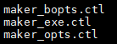
            - 通过修改maker_opts.ctl文件来指定拷贝来的测试数据
vim maker_opts.ctl
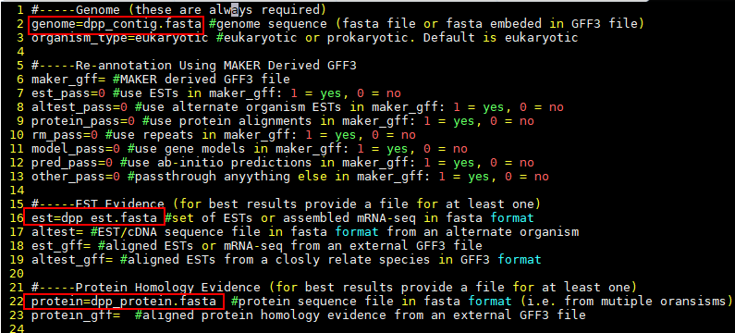
            - 运行测试用例
mpirun -n 4 maker maker_opts.ctl maker_bopts.ctl maker_exe.ctl
            - 运行结果
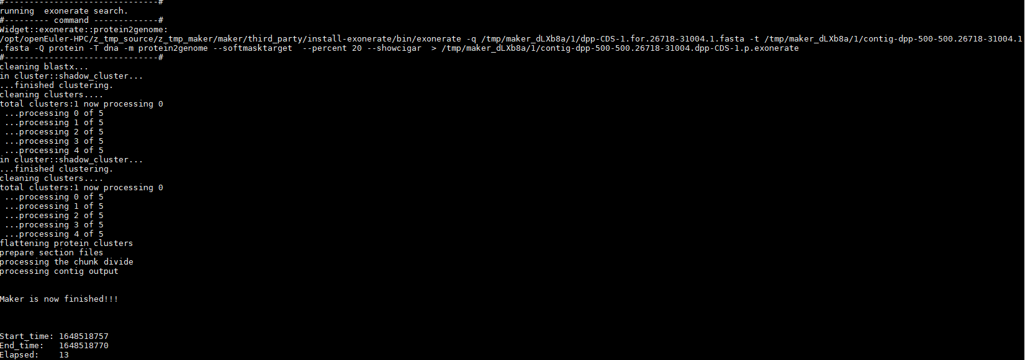
----结束

更多资源
源码根目录下包含官方安装指南。
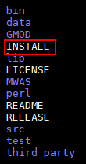

FAQ
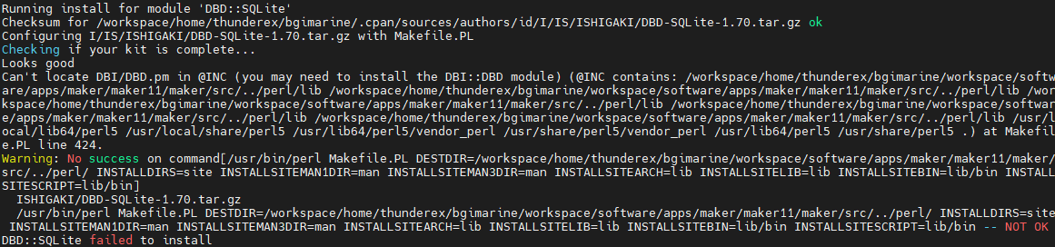
安装时非root用户需将/root/perl中对应部分拷贝到maker/perl/下

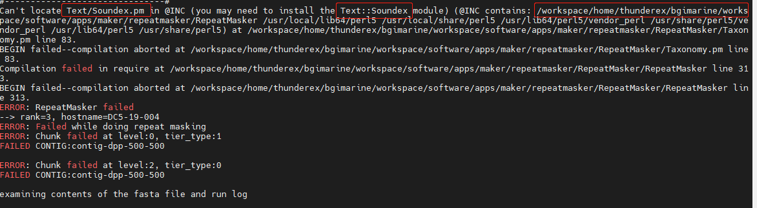运行算例时root用户只需cpan -i Text::Soundex，非root用户需将cpan -i Text::Soundex安装之后的Text文件拷贝至 “@INC contains:”里可访问目录

